2016 - 2017 m. m. Lietuvos mokyklų žaidynių PRADINIŲ KLASIŲ mokinių (gim. 2006 m. ir jaunesnių) zoninĖS VARŽYBOS

(Varžybų pavadinimas)

2016 11 25

Varžybų data

VARŽYBŲ LENTELĖ
Eil. Nr. | Komandos pavadinimas | 1 | 2 | 3 | Taškai | Vieta
1. | Jurbarko Vytauto Didžiojo pagrindinė mokykla |  | 1:2  1 | 0:2  1 | 2 | III
2. | Šakių Varpo mokykla | 2:1  2 |  | 1:2  1 | 3 | II
3. | Vilkaviškio r. Pilviškių „Santakos“ gimnazija | 2:0  2 | 2:1  2 |  | 4 | I

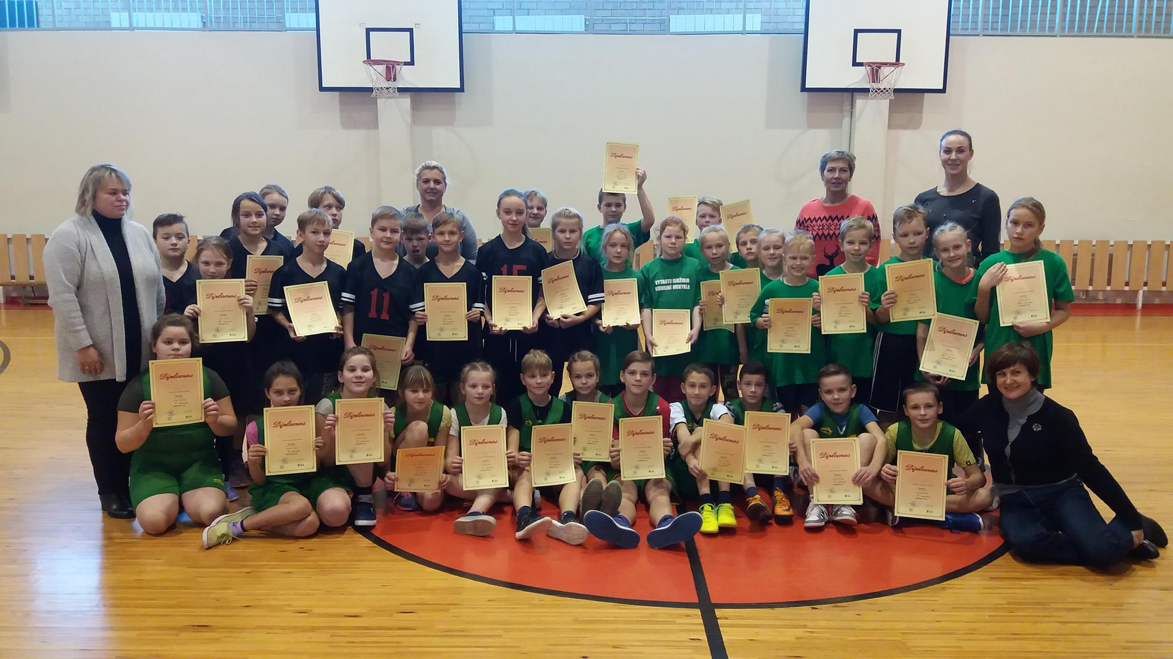

Rasa Matusienė Rima Mozūraitienė

Vyr. teisėjas Vyr. sekretorius

